BREVE GUIDA PER LA SCUOLA (DIRIGENTE SCOLASTICO
E INSEGNANTI)
Questa guida offre un supporto al Dirigente Scolastico e agli insegnanti delle scuole campionate per poter realizzare la sorveglianza HBSC in accordo con i Referenti della Sanità del proprio territorio.
INDICE DEGLI ARGOMENTI TRATTATI:
- informazioni sulla sorveglianza HBSC;
- la rete della Sanità e della Scuola per la realizzazione della sorveglianza;
- lo svolgimento pratico della rilevazione a scuola/classe;
- la consegna degli attestati.

INFORMAZIONI SULLA SORVEGLIANZA HBSC
Che cos’è HBSC?
Health Behaviour in School-aged Children (HBSC) - Comportamenti collegati alla salute in ragazzi di età scolare è uno studio svolto in collaborazione con l’Organizzazione Mondiale della Sanità. L’Italia partecipa a questo studio dal 2002 insieme ad altri 50 Paesi tra l’Europa e il Nord America (http://www.hbsc.org/). Nel nostro Paese lo studio è promosso dal Ministero della Salute, coordinato dall’Istituto Superiore di Sanità in collaborazione con le Università di Torino, Siena e Padova.

A chi si rivolge HBSC?
HBSC si rivolge a un campione di ragazze/i in età scolare: 11, 13, 15 e 17 anni, con il coinvolgimento di circa 2000 scuole (scuole secondarie di I e II grado) su tutto il territorio nazionale.
Qual è il suo scopo?
Accrescere la conoscenza dei fattori che influenzano la salute e il benessere degli adolescenti, al fine di poter orientare le politiche di prevenzione e promozione della salute rivolte ai giovani.
Quali sono i temi indagati e con quali strumenti?
Abitudini alimentari, igiene orale, attività fisica/sedentarietà, comportamenti a rischio (consumo di tabacco e alcol, uso di cannabis, gioco d’azzardo), fenomeni di violenza (atti di “bullismo” e “cyberbullismo”), benessere percepito, comportamenti sessuali (solo per la fascia 15 e 17 anni). È inoltre presente un’intera sezione dedicata alla pandemia da Covid-19.
Anche il contesto scolastico è oggetto di approfondimento; mediante un questionario rivolto al Dirigente Scolastico, si raccolgono utili informazioni sulla scuola, sia in termini di iniziative e programmi di promozione della salute che di adeguatezza delle infrastrutture.

LA RETE DELLA SANITÀ E DELLA SCUOLA PER LA REALIZZAZIONE DELLA SORVEGLIANZA
Grazie alla storica e fattiva collaborazione tra il settore della Sanità (Ministero della Salute - Istituto Superiore di Sanità) e della scuola (Ministero dell’Istruzione e le varie Dirigenze Scolastiche), in Italia sono state realizzate, dal 2002 ad oggi, 5 raccolte dati che hanno coinvolto tutte le Regioni e Province Autonome (https://www.epicentro.iss.it/hbsc/indagine-2018). Nell’anno scolastico 2021-22 è prevista la realizzazione della VI raccolta dati che, a causa del contesto pandemico, sarà realizzata esclusivamente online.
La collaborazione Sanità-Scuola si traduce nell’attivazione a cascata di una rete di professionisti che, a livello di tutte le Regioni e Province Autonome, cooperano per realizzare la sorveglianza HBSC nelle scuole, restituire i dati raccolti e produrre strumenti utili ai decisori per migliorare la salute degli adolescenti.
LO SVOLGIMENTO PRATICO DELLA RILEVAZIONE A SCUOLA/CLASSE
Premesso che il Dirigente Scolastico ha già ricevuto nel mese di novembre 2021 la lettera a firma congiunta Ministero della Salute - ISS- Ministero dell’Istruzione che anticipa lo studio HBSC, a tal proposito è contattato dal Referente di ASL/Operatore per organizzare un incontro (online) con la finalità di illustrare i contenuti dello studio HBSC. A tale incontro è opportuno che partecipino anche gli insegnanti delle classi campionate.
- A seguito o durante l’incontro con i referenti di ASL, il Dirigente Scolastico dovrà:
  - verificare la presenza di un’aula di informatica utilizzabile per la rilevazione online;
  - concordare con la ASL le date della rilevazione online a scuola; segnarle nel registro elettronico delle classi selezionate e darne diffusione a tutti i genitori attraverso i rappresentanti di classe e/o il sito web della scuola.
- Dopo l’incontro con i referenti di ASL, il Dirigente Scolastico riceverà per email il seguente materiale:
- l’informativa per le famiglie. Stampata a cura della scuola, dovrà essere distribuita ai ragazzi qualche giorno prima della rilevazione in classe e dovrà essere restituita firmata dal genitore del ragazzo qualora voglia esprimere il diniego alla partecipazione allo studio del proprio figlio. L’insegnante della classe campionata il giorno della rilevazione online avrà il compito di raccogliere le informative e NON distribuire il link all’indagine agli studenti i cui genitori hanno negato la partecipazione.
- il link al questionario scuola
(http://survey.iss.it/cnapps/index.php/149799?lang=it) + il token abilitante la compilazione (codice a 5 campi costituito da una lettera + 4 cifre). Il questionario scuola può essere compilato dal Dirigente Scolastico sin da subito cliccando il link e inserendo il token fornito. Questa compilazione richiede circa 30 minuti.

- il link alla scheda classe (http://survey.iss.it/cnapps/index.php/474592?lang=it ) + il pdf con i token abilitanti (codice a 8 campi costituito dal codice scuola + 3 cifre del codice classe). Dal momento che generalmente in ciascun ordine di scuola vengono campionate due classi (I e III media; II e IV superiore), il Dirigente Scolastico riceverà un pdf distinti che conterrà i token abilitanti le due classi campionate e i rispettivi alunni (figura 1). Il Dirigente Scolastico distribuirà a ciascuna classe campionata: il token classe e i token alunni di quella specifica classe. Gli insegnanti delle classi campionate provvederanno a compilare la scheda classe il giorno stesso della rilevazione degli alunni.

- il link al questionario alunno (http://survey.iss.it/cnapps/index.php/739161?lang=it ) + i pdf con i token abilitanti (codice a 11 campi costituito dal codice scuola + il codice classe + 3 cifre del codice alunno). L’insegnante della classe di riferimento riceverà dal Dirigente Scolastico il token classe e i token alunni; distribuirà questi ultimi a ciascun ragazzo nella maniera indicata nella figura 2. Questa compilazione richiede circa 60 minuti e dovrà essere effettuata preferibilmente nell’aula di informatica; l’insegnante non dovrà in alcun modo influenzare le risposte del ragazzo ma dovrà sincerarsi che ciascun utente compili esclusivamente il proprio questionario. Qualora il ragazzo richieda chiarimenti su una specifica domanda, l’insegnate può intervenire dando eventuali spiegazioni.

Figura 1. Esempio: nell’istituto “Albin Segrate” viene campionata la I e la III media che hanno rispettivamente il codice classe 326 (token C0130326) e il codice classe 327 (token C0130327). Il Dirigente Scolastico riceverà un unico pdf che conterrà i due token classi diversi (C0130326; C0130327) e i token alunni specifici per classe.
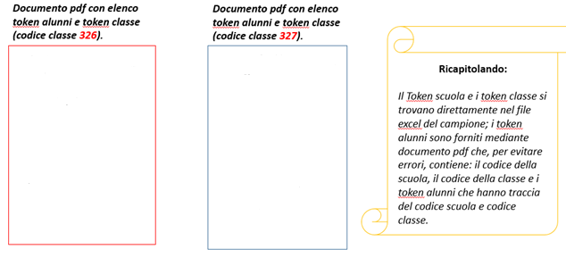
Codice Scuola 130
Scuola Albin Segrate
Codice Classe 326
Classe 1
Token Alunno
C0130326001
Codice Scuola 130
Scuola Albin Segrate
Codice Classe 326
Classe 1
Token Alunno
C0130326002
Codice Scuola 130
Scuola Albin Segrate
Codice Classe 327
Classe 2
Token Alunno
C0130327001
Codice Scuola 130
Scuola Albin Segrate
Codice Classe 327
Classe 2
Token Alunno
C0130327002

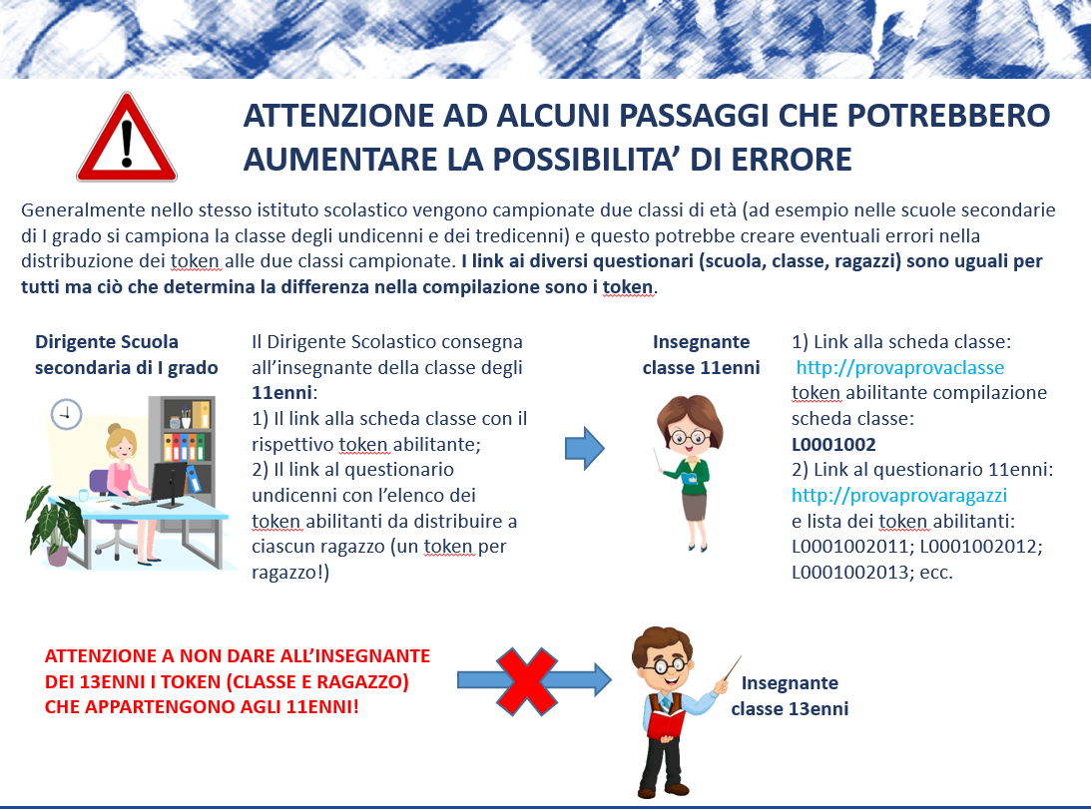
Figura 2. L’insegnante, al fine di distribuire un token per ragazzo, dovrà dividere il foglio pdf in tanti foglietti (ciascuno con un unico token), inserirli in una busta e far pescare al ragazzo un unico foglietto con il token che lo abilita alla compilazione del questionario online.

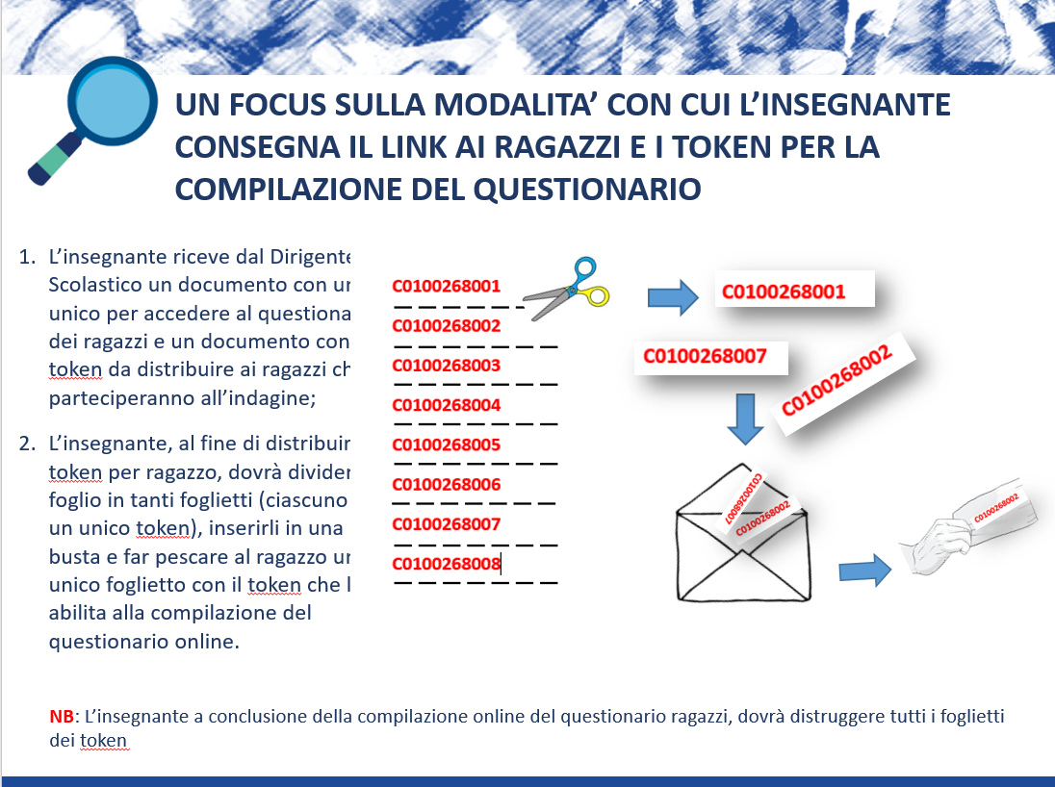
LA CONSEGNA DEGLI ATTESTATI
A fine rilevazione, l’insegnante della classe campionata distribuirà agli alunni l’attestato di partecipazione che avrà stampato a partire dal file che ha ricevuto dal Dirigente Scolastico.
Per eventuali chiarimenti potete contattare:
Referente Regionale_______________
Referente Aziendale____________
Ulteriori recapiti:
Istituto Superiore di Sanità: Paola Nardone (paola.nardone@iss.it), Daniela Pierannunzio (daniela.pierannunzio@iss.it), Silvia Ciardullo (silvia.ciardullo@iss.it), Ilaria Bacigalupo (ilaria.bacigalupo@iss.it); Università di Torino: Paola Dalmasso (paola.dalmasso@unito.it); Università di Padova: Alessio Vieno (alessio.vieno@unipd.it); Università di Siena: Rita Simi (rita.simi@unisi.it)

